Continuité pédagogique classe de PS : 11-12/05/20.
 | LUNDI | MARDI.
Domaine(s) | Descriptif
Langage oral, écrit, temps. | Rituels : -Chanter la comptine de Mr. Pouce.  -Chanter la comptine des jours de la semaine, s’en servir pour montrer l’étiquette du jour.  -Météo : Trouver l’étiquette correspondante et verbaliser « ensoleillé », « pluvieux », « nuageux », les GS peuvent dessiner sans besoin d’étiquette.  -Chanter la comptine de l’alphabet en pointant chaque lettre quand on la chante (voir dossier joint).
Activité physique. | Danse :  -Pour commencer, reprenons la danse que nous avons découverte la semaine dernière…  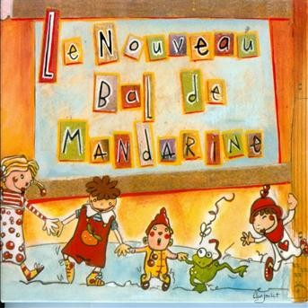  https://www.youtube.com/watch?v=QFPU3Fr6JTU&feature=youtu.be  -Poursuivons avec une nouvelle danse…même principe, on écoute les paroles et on bouge en fonction… vous verrez ça bouge bien et c’est rigolo !  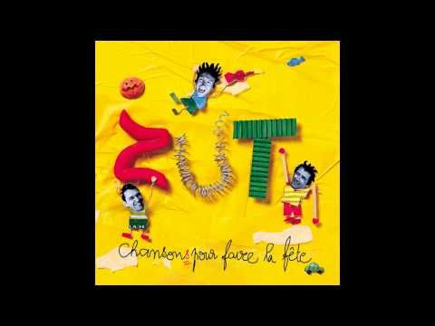  https://www.youtube.com/watch?v=RVHpV-LirYg&feature=emb_title | Déplacements :  - Echauffement.  - Reprise de la séance où l’on se déplace comme des animaux, demandez à votre enfant d’utiliser son imagination pour imiter d’autres animaux !  https://www.youtube.com/watch?v=2HAddMPWn3o  - Parcours d’obstacles :  - À l’intérieur ou à l’extérieur, créez un parcours pour votre enfant : faites-le ramper sous des tables, grimper sur des chaises, sauter par-dessus un coussin, sauter d’une chaise sur un tapis, marcher sur un banc, lancer des peluches dans un panier à linge…  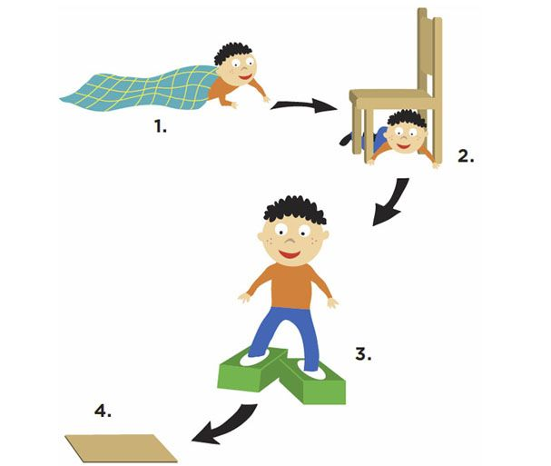
Langage écrit. | -Toujours rien ?, Christian Voltz.  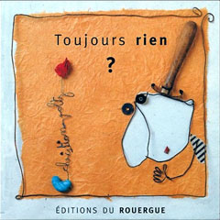  - Reprenez la lecture de l’album en entier sur le lien. https://www.youtube.com/watch?v=Dp6kjVGjVpI  - Expliquez : Nous allons maintenant regarder un petit film fabriqué lui aussi par Christian Voltz à partir de son livre « Toujours rien », mais il ne se termine pas exactement de la même manière et il y a quelques différences…observe bien et demain nous ferons un travail là-dessus !  http://www.christianvoltz.com/film-fr.php?film=louis  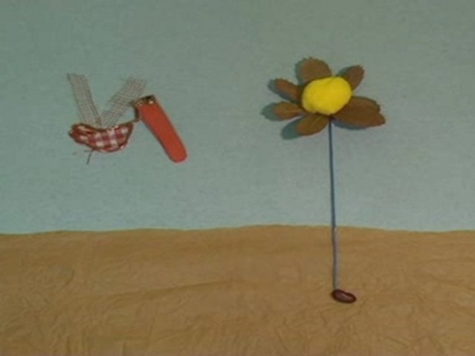 | -Toujours rien ?, Christian Voltz.  - Revisionnez le film d’hier :  http://www.christianvoltz.com/film-fr.php?film=louis  - Reportez-vous au tableau doc comparaison film pour demandez à votre enfant les différences qu’il a pu noter entre l’album et le film.  Les réponses y sont données en rouge. Elles sont indicatives. Certains enfants auront peut-être des idées supplémentaires (comme par exemple l’apparition de nouveaux personnages). Ils ne trouveront sans doute pas tout…. Les PS seront peut-être moins précis… c’est normal.  L’objectif est ici de travailler la capacité d’attention des enfants… qui à leurs âges est très variable….
Découvrir le monde/les nombres/l’espace. | Se repérer dans l’espace :  Voici un petit jeu en ligne pour continuer à travailler le repérage dans l’espace…  https://www.tinytap.it/activities/gtqy/play/  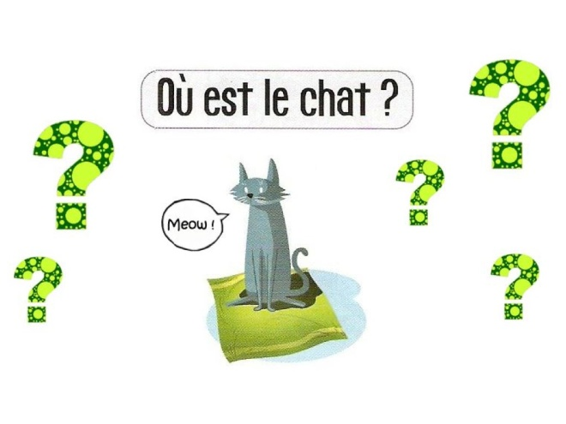 | Dénombrement : Jouez au marchand/marchande.  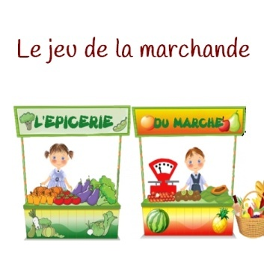  Avant de commencer, reprenez le lexique des différents aliments.  Vous êtes le client, votre enfant est le marchand /la marchande.  - Encore une fois, vous êtes très pressé(e). Vous avez encore beaucoup d’autres courses à faire, vous allez donc laisser votre liste au marchand/ à la marchande pendant que vous irez faire d’autres courses. Quand vous reviendrez, il faudra que votre panier soit prêt.  - Cette fois-ci, il vous faudra préparer une liste avec le nombre d’aliments souhaité écrit en chiffres et en dés (n’allez pas plus loin que 3).  - A votre retour, vérifiez que le panier est complet avec votre enfant/ marchand/marchande.
Langage écrit. | Ecoutons l’histoire de « La fleur qui dérange » , une belle histoire de fleur qui nous montre que la différence peut donner de belles choses !  https://www.youtube.com/watch?v=g9Jc-afm4QM  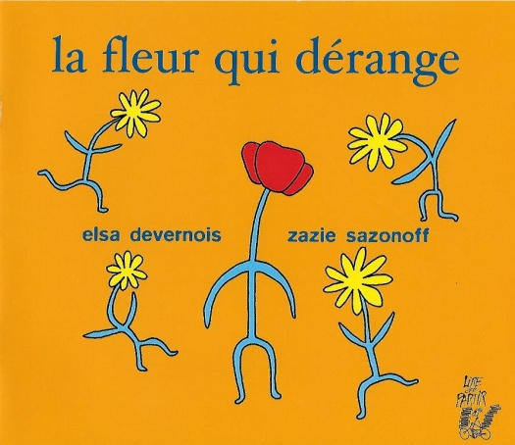
Agir, s’exprimer, comprendre à travers les activités artistiques : S’exercer au graphisme décoratif. | Objectif : Je sais tracer des lignes verticales.  Poursuivons notre travail de tracé des lignes verticales… aujourd’hui l’objectif sera d’affiner un peu le geste.  - Reprenez le travail réalisé la semaine dernière. Demandez à votre enfant de vous expliquer les différentes étapes de son tableau.  Dès que vous le pouvez, utilisez le mot « vertical ».  Plus votre enfant l’entendra en visualisant à quoi il correspond, plus vite il le mémorisera !  - Dites : Aujourd’hui tu vas encore tracer des lignes verticales, mais cette fois tu utiliseras uniquement un feutre et tes lignes seront moins longues.  Préparez une feuille comme sur le modèle ci-dessous, en collant deux bandes horizontales et dites : Tu vas tracer des lignes qui partiront de la bande du haut vers la bande du bas sans dépasser. Les lignes que tu vas tracer ne devront pas se toucher (montrez la photo).  En fonction de l’agilité de votre enfant, ces lignes pourront être plus ou moins espacées entre elles.  Attention ! Soyez très vigilants … votre enfant devra tracer ces lignes de gauche à droite (nous avons déjà travaillé cette notion de remplissage d’une feuille de la gauche vers la droite par de nombreuses manipulations en classe… ça ne devrait pas trop poser problème…).  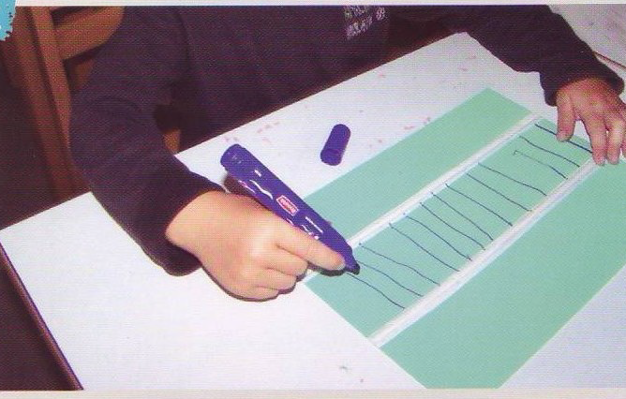 |  | Objectif : Je sais tracer des lignes horizontales.  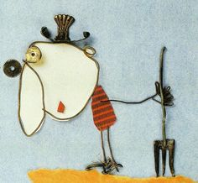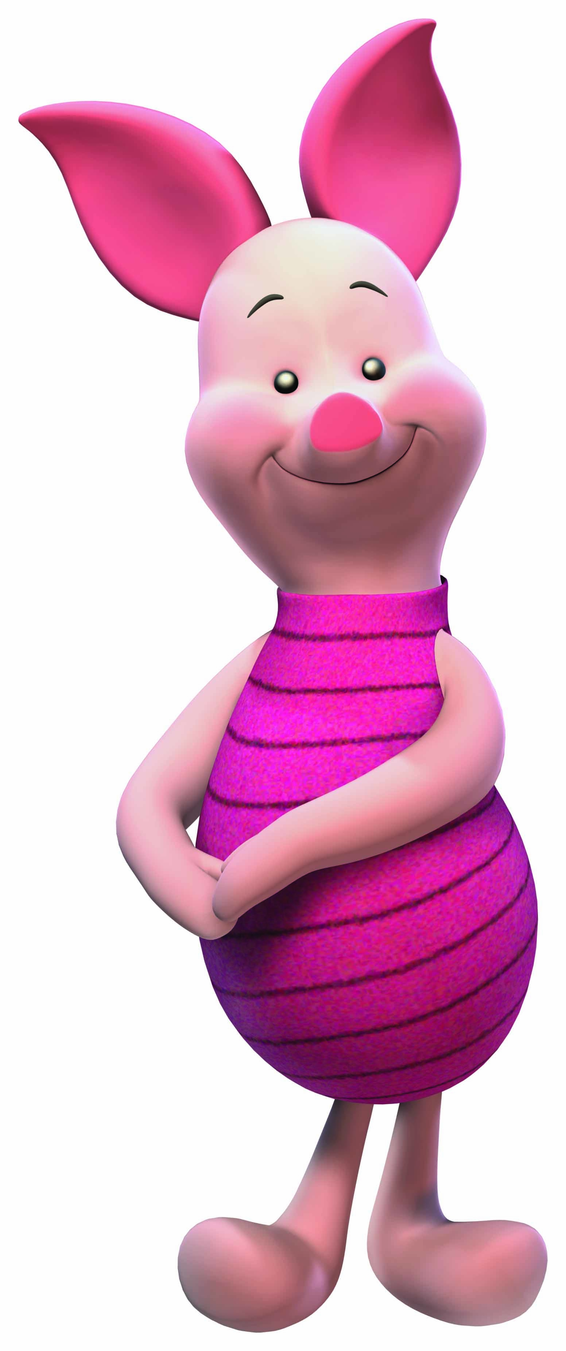  - Montrez le Doc « Lignes horizontales » à votre enfant.  - Demandez-lui de décrire ce qu’il voit : Je vois Mr Louis entrain de regarder si sa fleur pousse. Je vois aussi Porcinet (ou un petit cochon pour les non-fans de Winnie l’ourson !) qui fait un sourire.  - Puis portez son attention sur leurs vêtements (si ce n’est déjà fait !) : Ils ont tous les deux des lignes sur leur habit. Elles ne vont pas de haut en bas, elles partent d’un côté vers l’autre côté. Ce ne sont pas des lignes verticales.  Encore une fois, si le terme vertical n’est pas encore assimilé, ce n’est pas grave, c’est à force de l’entendre que les enfants le mémoriseront.  - Indiquez : Ce sont des lignes horizontales.  - Pâte à modeler : Voir doc « Pâte à modeler lignes horizontales ».  Tu vas maintenant faire des colombins en pâte à modeler assez fins pour ajouter des rayures horizontales sur le vêtement du personnage.  Si vous ne voulez/pouvez pas imprimer, vous pouvez dessiner vous-même un personnage.  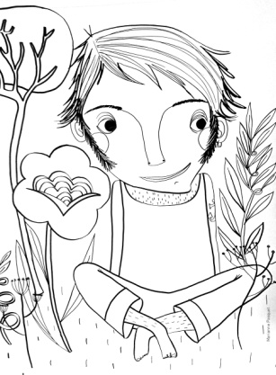
Langage écrit. | Connaître quelques lettres de l’alphabet.  - Reprenez les étiquettes/lettres utilisées avant les vacances (initiales des enfants et P de poule).  - Montrez-les tour à tour à votre enfant et demandez lui de les nommer .  - Placez chaque lettre à un autre endroit de la pièce en l’indiquant à chaque fois à votre enfant.  Expl. : Je vais mettre le Y sur le canapé (faites-le), puis … le E sous la table (faites-le), etc.  - Demandez à votre enfant de se déplacer jusqu’à la lettre que vous annoncerez, sans la toucher cette fois-ci. Reprenez cela à plusieurs reprises en demandant à votre enfant d’aller de plus en plus vite… s’il est très à l’aise, vous pouvez combiner cette activité avec le jeu du Jacques à dit !  C’est encore plus sympa à faire dans son jardin si on a la chance d’en avoir un !
Activité artistique. | Chant : Aujourd’hui nous allons faire un petit exercice de parlé rythmé avec Pierre Charby qui est professeur à l’Ecole de musique de Saverne… tu verras c’est très sympa et amusant… il suffit de le suivre, de connaître les mots « ouvert » et « fermé », et de regarder ses mains…ça dure 5 petites minutes !  https://www.youtube.com/watch?v=iAmhonH0sQY  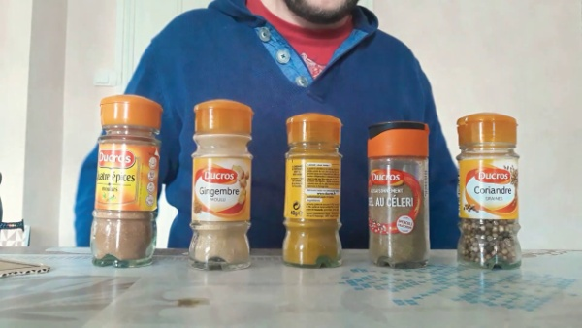
Langage oral. | Comptine la fleur… en entier.
Découvrir le monde/Le vivant. | Le vivant :  Voici un court documentaire sur les fleurs du printemps en forêt : https://www.youtube.com/watch?v=TPmn83qcKOc  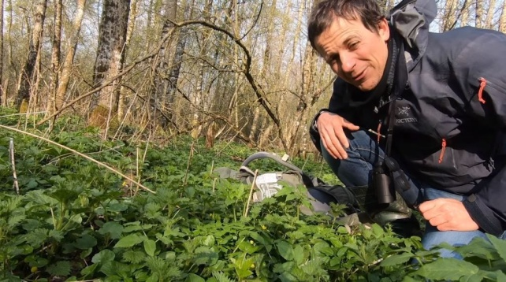
Langage oral/ Activités artistiques. | Apprenons le nom des instruments de musique.  Voici un lien par instrument de musique pour (re)découvrir le son de chacun : Aujourd’hui nous ajoutons le djembé !  Guitare : https://www.youtube.com/watch?v=8B6jOUzBKYc  Contrebasse : https://www.youtube.com/watch?v=VX_MKYk4gFs  Clavier : https://www.youtube.com/watch?v=CtghbfsRnyg  Congas : https://www.youtube.com/watch?v=gvk9emKdy08  Marimba : https://www.youtube.com/watch?v=qYtrnr4chfU  Djembé : https://www.youtube.com/watch?v=NMpilW4Sqjg
Activité artistique/ Découvrir les objets. | Fabriquons un instrument à percussion : Après tout ce travail musical, pourquoi ne pas fabriquer notre propre instrument… Si vous en avez l’envie, le temps, le matériel, voici une idée pour réaliser un djembé …  - Un djembé : https://dessinemoiunehistoire.net/fabriquer-un-djembe-avec-une-boite-de-conserve/  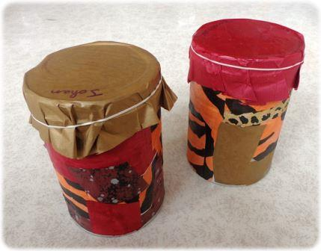
Activité artistique. | Poursuivons la découverte des instruments de musique avec Piccolo et Saxo.  Piccolo 4 : https://www.youtube.com/watch?v=cAKzdU5GSp0  